Задача №1

С некоторого момента прошло 234 дня.

Сколько полных недель прошло за этот период?

А месяцев?

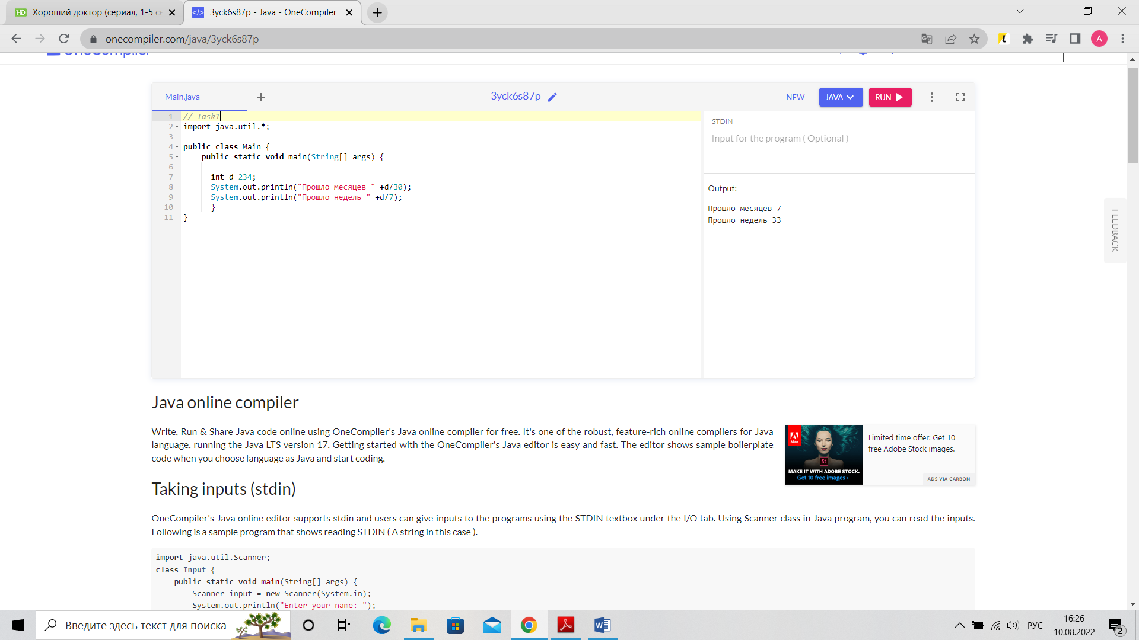

// Task1

import java.util.\*;

public class Main {

public static void main(String[] args) {

int d=234;

System.out.println("Прошло месяцев " +d/30);

System.out.println("Прошло недель " +d/7);

}

}

Задача №2

Дано двузначное число 39.

Найти:

a. число десятков в нем;

b. число единиц в нем;

c. сумму его цифр;

d. произведение его цифр.

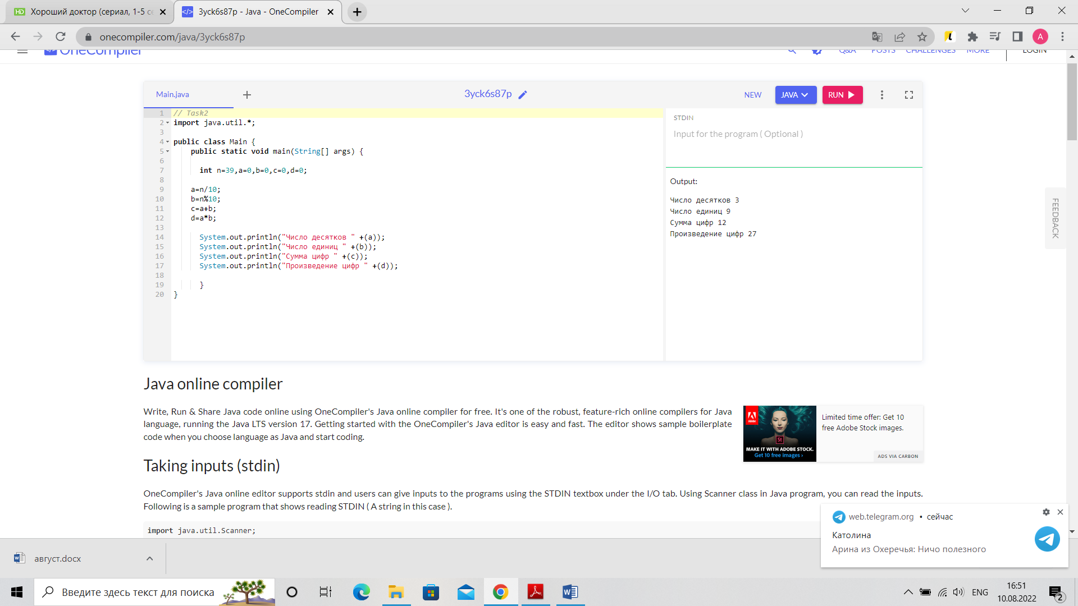

// Task2

import java.util.\*;

public class Main {

public static void main(String[] args) {

int n=39,a=0,b=0,c=0,d=0;

a=n/10;

b=n%10;

c=a+b;

d=a\*b;

System.out.println("Число десятков " +(a));

System.out.println("Число единиц " +(b));

System.out.println("Сумма цифр " +(c));

System.out.println("Произведение цифр " +(d));

}

}